Баранова А.Г. Кириченко О.М.
Отделка как способ создания зрительнЫх иллюзий
в коллекциях УКРАИНСКИХ ДИЗАЙНЕРОВ

Актуальность исследования. Стремление человека приблизить свою фигуру к условному идеалу остается актуальным всегда. Потребность изменить себя особенно важна потребителям с нестандартным типом телосложения, до настоящего времени не находящих для себя одежды, отвечающей их требованиям. Используя отделку как средство создания зрительных иллюзий, можно качественно расширить ассортимент швейной продукции для любого требовательного покупателя.
Цель работы. Изучить виды зрительных иллюзий и виды отделки, используемые в одежде. Классифицировать отделки и выявить общие параметры их использования для создания зрительных иллюзий в одежде. Рассмотреть перспективные предложения украинских дизайнеров на сезон весна-лето 2015г и проанализировать их по разработанной классификации.
Основное содержание работы. В ходе работы были рассмотрены все виды отделки, используемые при создании одежды. Была разработана классификация видов отделки как графического средства зрительного восприятия в общем объеме изделия. Предложены критерии «линия – пятно – силуэт».
Выделены двадцать зрительных иллюзий, наиболее часто используемых в одежде, и классифицированы по принципу масштаба зрительного восприятия отдельной части или всей фигуры по предложенным критериям «линия – пятно – силуэт». Была разработана схема взаимосвязи отделки и зрительных иллюзий по предложенным критериям.
Анализ коллекций по предложенному принципу позволил определить два типа коллекций:
1 – коллекции, созданные по принципу «линия - пятно»;
2 – созданные по принципу «силуэт».
Самыми распространенными иллюзиями, созданными с помощью отделки, которые использовали дизайнеры из типа коллекций «линия-пятно»:
- иллюзия незамкнутого контура – оформление горловины бейками (SEREBROVA) (рис.1а);
- иллюзия недооценки разделенных промежутков – активная вертикаль вставок, молнии, шарфа (ANDRE TAN, ANISIMOV, ELENAREVA, ZALEVSKY, STOLICHNY, DOMANOFF) (рис.1б);
- иллюзия переоценки вертикальных линий – пропорциональное соотношение длины планки и пояса (ARTEMKLIMCHUK, STOLICHNY, DOMANOFF) (рис.1в);
- иллюзия маскировки фигуры фоном – накладные контрастные детали (LAKE, LITKOVSKAYA, MARCHI, ZALEVSKY, DOMANOFF) (рис.1г);
- иллюзия Стори – деление фигуры на плавно увеличивающиеся промежутки контрастными вставками (DOMANOFF, VICTORIA GRES) (рис.1д).
Основным способом достижения иллюзии в коллекциях типа «силуэт» стала иллюзия увеличения фигуры, использующая удлинение за счет вертикальных линий принта, плиссировок (Bobkova, LOBANOVA, IRINA DIL, ELENA BURBA) (рис.1е). Иллюзия заполненного пространства - VOROZHBYT&ZEMSKOVA, WHATEVER, POUSTOVIT (рис.1ж).

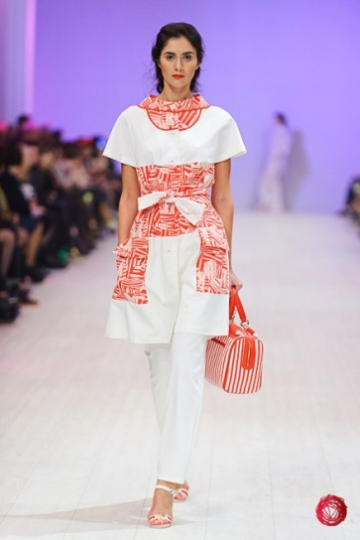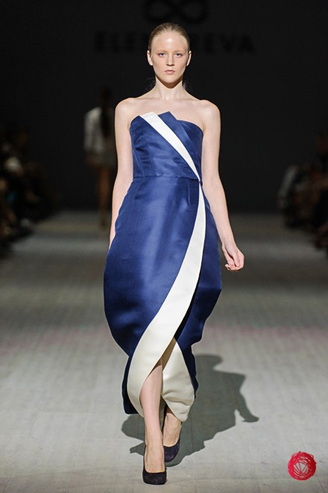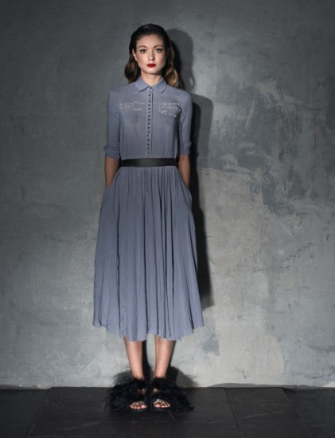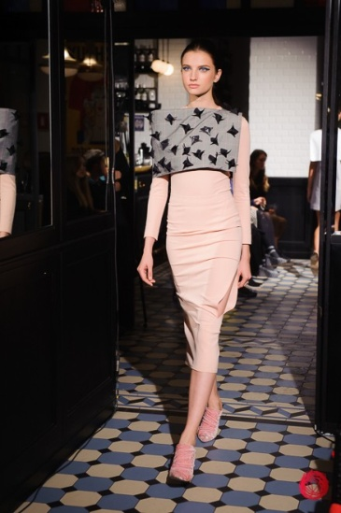
а б в г

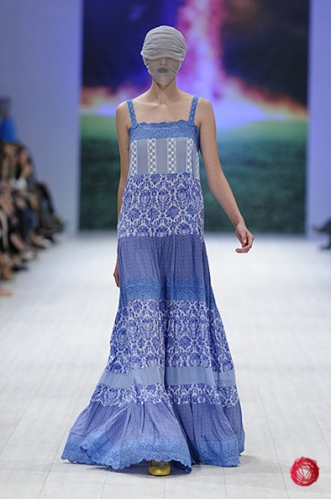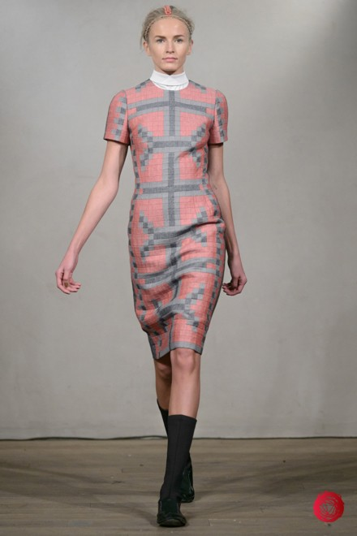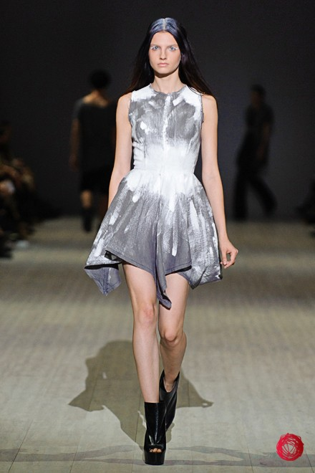
д е ж
Рис.1 а, б, в, г, д, е. Зрительные иллюзии в коллекциях 35 UFW
Выводы
1.Украинские дизайнеры активно используют отделку для зрительного удлинения фигуры, маскировки каких-либо ее частей и уменьшения по ширине по всему объему или частично.
2.Рассмотренные коллекции украинских дизайнеров показали, что при создании моделей одежды наиболее часто используется несколько видов отделки.
3.Наиболее часто встречающиеся виды отделки: рисунок ткани, принт, контрастные вставки, пропорциональные членения, сквозные молнии, канты, бейки, оборки, квилт и вышивка. Наименее используются аппликация, пуговицы, кружево, драпировки, плиссе, отделочная строчка в цвет основной детали, бахрома
4.Использование отделки как элемента зрительной иллюзии в одежде имеет перспективное значение для дальнейшего исследования и использования в промышленном производстве одежды для потребителей с непропорциональной фигурой.

